SG型单级双吸高效中开式离心泵

安装使用说明书
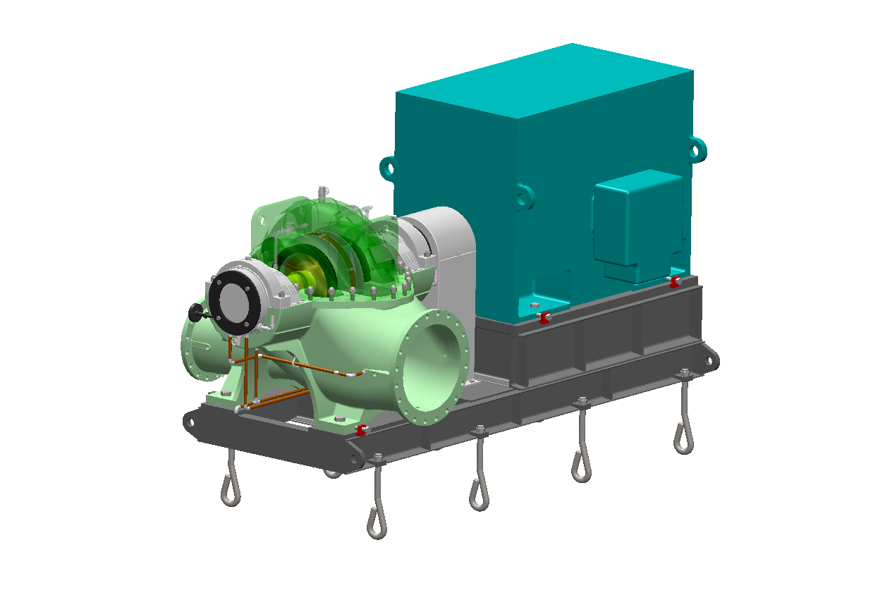

长沙福斯水泵泵业有限公司

一．SG型泵设备描述
1.概述：
SG型单级、双吸水平中开式高效离心泵，是本公司集六十年的制泵技术设计制造的新一代高效双吸中开泵。该系列泵具有成熟、可靠、高效率的特点，适用于工厂、城市、化工、钢铁、矿山、电站、农田、水利工程等领域。用于输送不含固体颗粒的清水或物理、化学性质类似于水的其他液体，被输送的介质温度为0℃～80℃，允许最大进口压为0.6MPa。
2．型号说明：
SGA400×300IJ
SG－双吸高效中开式离心泵
A－模型代号
400－进口口径（mm）
300－出口口径（mm）
I－更换叶轮
J－降速
3．适用范围：
流量：Q=800～40000m³/h
扬程: H=6～140m
工作温度：≤80℃
工作允许压力：≤2.5MPa
进口压力：≤0.6MPa
介质：清水/工业水/江河水/海水/盐水/烃类
4．适用工况：
供水系统：取水/供水/增压
灌溉：供水/排水
工业应用：取水/供水/增压/水循环/排水/海水淡化/化工/精炼/消防
建筑：供水/排水/空调
管路：水及原油输送/增压
5．SG型泵产品的优点
⑴结构紧凑，拆装方便
先进的双吸式结构设计，能确保大流量高吸程；与传统双吸泵相比，SG型泵系统和关联设备的安装占地面积小。壳体的中开式设计易于拆卸，方便检修。当需要更换零件时，无需移动泵体及进出口管路。
⑵高效率，节能
运用最先进的三元流体分析技术，研发的高效率水力模型，其效率高出以往同类产品，最高效率达94%,比传统中开泵效率高出3%～8%。在较宽的流量范围内具有较高的运行效率，可选用较小功率的电机，降低运行费用。
- 环保
综合用户多年的使用经验，采用具有专利的冷却水接管部件及轴封泄漏水排泄部件，保证泵房干净，无泄漏，符合环保要求。泵运行时噪声低、振动小，能确保舒适的工作环境。
- 高输送性能
采用优秀的水力模型，水泵的汽蚀性能优异，使水泵在更低水位上稳定运行,提高水泵的抽送能力。
- 独特的叶轮结构设计
采用相邻叶片交错设计，使双吸叶轮两侧进水后，水力脉冲降到最低，降低振动和噪声。
- 大轴承体结构设计
采用具有专利的大轴承体结构，对泵体轴承体安装位置进行独特的设计，大轴承体结构轴承既可用油脂润滑也可用稀油润滑，对高负载泵轴承体通冷却水，保证轴承全工况条件下均能安全稳定运行。
- 可靠的轴承及监护装置
安装PT100测温元件，双金属温度计，轴承测振装置，能够实现泵房与现场对轴承的监护。
- 多种轴封供选择
可选择填料密封，注入式软填料密封，机械密封等。
- 采用独特填料压盖设计
采用有专利的填料压盖，装、拆、更换填料非常方便。
- 外形美观
采用有专利的外形，通过三维Solidworks优化设计，中开面法兰螺母全部采用GB923不锈钢盖形螺母；外形美观简洁。
⑾优化设计公用底座
采用有专利的公用底座，通过优化设计，在保证其强度的情况下合理的减轻底座的重量；所有底座均设有调节耳，非常方便安装与对中。
⑿.材料搭配
多种材料组合使泵可以用于更广泛的领域；材料按照工况和介质等要求进行最优搭配,也可根据用户需要进行适当调整。
6．具体说明：
 | 标准配置 | 可选配置
轴承 | 国产轴承 | 进口轴承
轴封 | 填料密封 | 机械密封、注入式软填料
驱动方式 | 电机直接驱动 | 柴油机驱动、汽轮机
附件 | 地脚螺栓、弹性柱销联轴器、排水管，水封管，冷却水管（如有），联轴器罩，PT100测温元件。 | 泵公用底座，膜片联轴器，压力表，真空表，压力表接头部件，压力变送器，电磁阀，压力开关，就地轴承温度计，带报警信号的轴承温度计，双金属温度计，专用工具，反法兰及其紧固件，示流器等。
7．主要部件材料组合
 | 清水/河水/工业水 | 海水 | 烃类
壳体 | 铸铁/球铁 | 不锈钢/双相不锈钢 | 铸钢
叶轮 | 铸铁/铸钢/铸铜/不锈钢/双相不锈钢 | 不锈钢/双相不锈钢 | 不锈钢
轴 | 碳钢/不锈钢 | 双相钢 | 碳钢/不锈钢
轴套 | 铸铁/铸钢/不锈钢 | 不锈钢/双相不锈钢 | 不锈钢
密封环 | 铸铁/铸铜/不锈钢 | 不锈钢/双相不锈钢 | 不锈钢
注：根据用户要求可选用其他材质。

8.泵用材料表
铸铁 | HT250
球铁 | QT500-7
碳钢 | 45
铸钢 | ZG230-450
不锈钢 | 0Cr18Ni9
双相不锈钢 | 022Cr22Ni5Mo3N
铸铜 | ZCuZn16Si4
注：此为标准配置，根据用户要求可选用其他牌号的材质。

9.订货参数
①泵
a.输送介质及温度；
b.与泵相关的各个参数：流量、扬程、必需汽蚀余量、材料等；
c.泵的旋转方向（从动力端向泵看，泵逆或顺时针方向旋转）；
d.所需附件；
②电机：（由用户或供货商选择）
a.结构形式、防护等级、电压、频率、启动方式、环境温度、绝缘等级、所需附件；
b．用户自备电机:随合同提供配套电机的外形安装尺寸及其技术参数；
10.附件（另外收费）
1、振动测量仪
2、手动排气阀（不锈钢）
3、就地轴承温度测量装置
4、压力表及压力表接头部件
5、公用底座
6、其他

二．SG型泵产品外形及结构图
(1)常规型（从动力端向泵看，泵逆时针方向旋转）
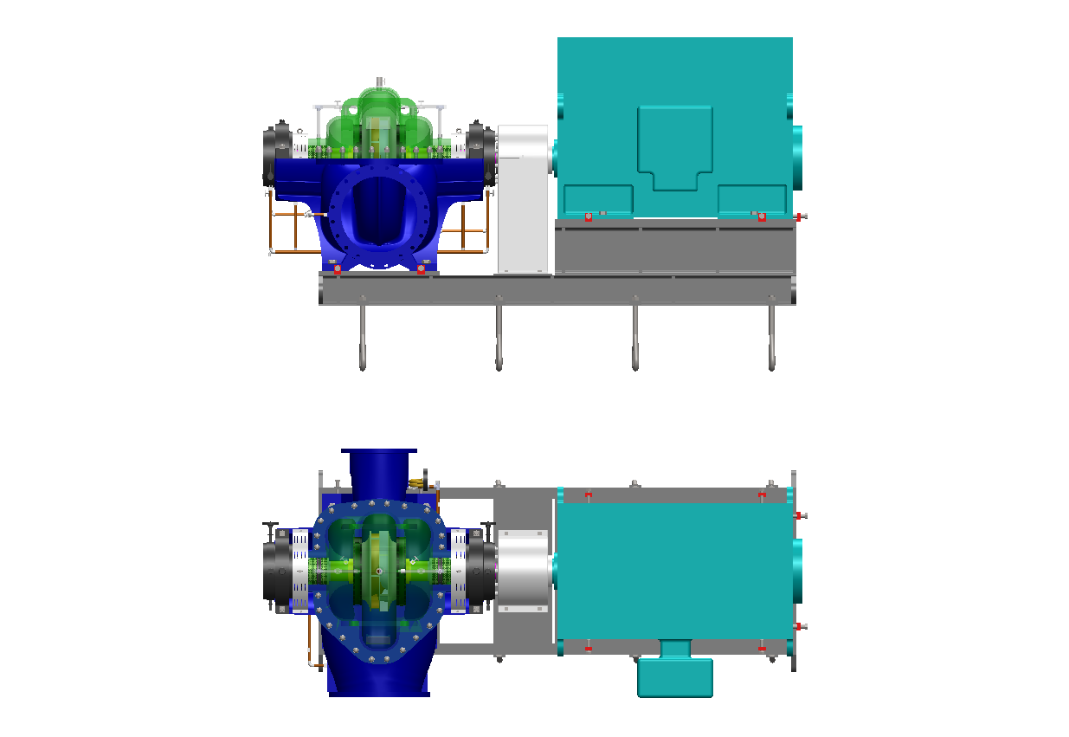
(2)特殊型（从动力端向泵看，泵顺时针方向旋转）
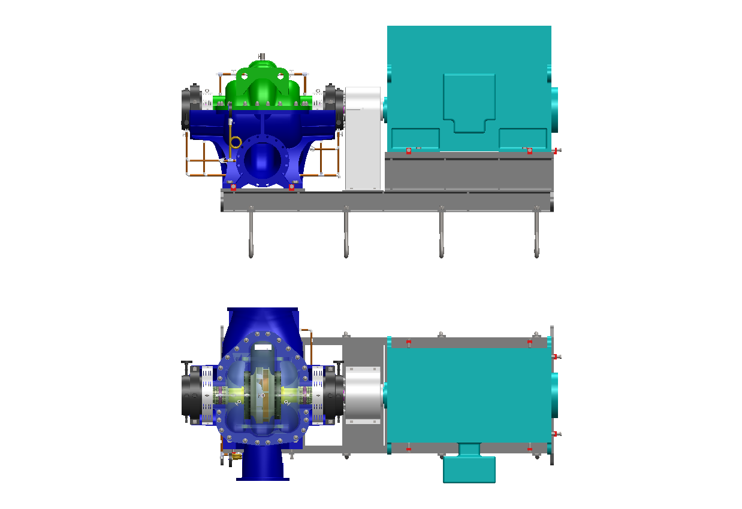
SG型泵主要由泵体，泵盖，转子部件（叶轮，轴，轴承体等），密封环，联轴器；及其附件：水封管部件，冷却水管部件，泄漏水接收部件，地脚螺栓，联轴器罩，电机，公用底座等零部件组成。
SG型泵结构图：
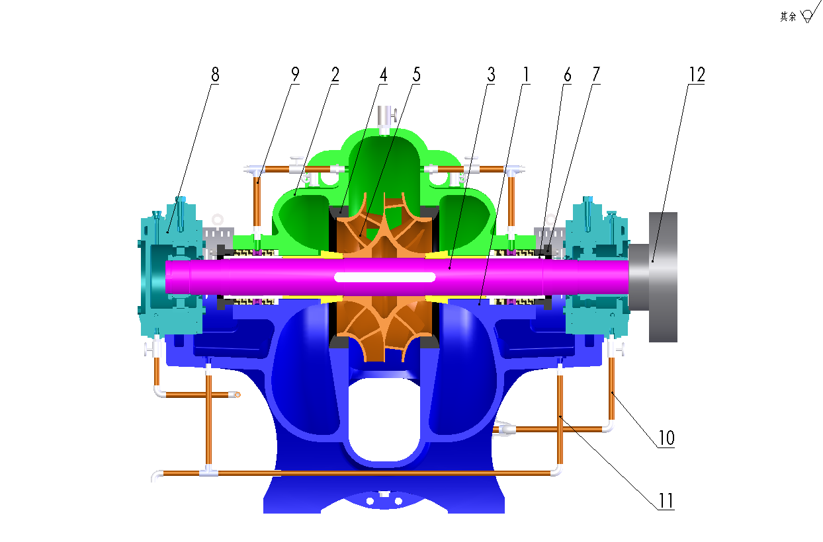
1

1.泵体 5.叶轮 9.水封管部件
2.泵盖 6.轴套 10.冷却水管部件
3.轴 7.填料压盖 11.泄漏水接收部件
4.密封环 8.轴承体部件 12.联轴器

三．SG型泵型谱图

四．SG型泵性能表

型号 | 流量  Q | 扬程  H | 转速  n | 轴功率 | 配带电动机 |  | 效率η | 必须汽  蚀余量 | 叶轮直径 | 泵口径
 |  |  |  | Pa | 功率 | 型号 | 效率η | 必须汽  蚀余量 | 叶轮直径 | 进口 | 出口
型号 | m³/h | m | r/min | KW | KW | 型号 | % | m | mm | mm | mm
SGA400×300 | 1200 | 77 | 1480 | 293 | 400 | Y400-4 | 86 | 5.8 | 490 | 400 | 300
SGA400×300 | 1530 | 70 | 1480 | 324 | 400 | Y400-4 | 90 | 6.7 | 490 | 400 | 300
SGA400×300 | 1870 | 58 | 1480 | 356 | 400 | Y400-4 | 83 | 7.5 | 490 | 400 | 300
SGB400×300 | 1200 | 58 | 1480 | 226 | 280 | Y355-4 | 84 | 3.8 | 435 | 400 | 300
SGB400×300 | 1530 | 50 | 1480 | 232 | 280 | Y355-4 | 90 | 4.9 | 435 | 400 | 300
SGB400×300 | 1870 | 38 | 1480 | 233 | 280 | Y355-4 | 83 | 6.7 | 435 | 400 | 300
SGB400×300I | 1200 | 44 | 1480 | 175 | 220 | Y355M-4 | 82 | 4.9 | 390 | 400 | 300
SGB400×300I | 1530 | 39 | 1480 | 183 | 220 | Y355M-4 | 89 | 5 | 390 | 400 | 300
SGB400×300I | 1870 | 32 | 1480 | 192 | 220 | Y355M-4 | 85 | 5.2 | 390 | 400 | 300
SGC400×350 | 1200 | 37 | 1480 | 144 | 200 | Y315L-4 | 84 | 4.6 | 375 | 400 | 350
SGC400×350 | 1530 | 34 | 1480 | 158 | 200 | Y315L-4 | 90 | 5.3 | 375 | 400 | 350
SGC400×350 | 1870 | 26 | 1480 | 160 | 200 | Y315L-4 | 83 | 7.8 | 375 | 400 | 350
SGC400×350I | 1200 | 32 | 1480 | 126 | 160 | Y315L-4 | 83 | 4.1 | 355 | 400 | 350
SGC400×350I | 1530 | 28 | 1480 | 130 | 160 | Y315L-4 | 90 | 4.9 | 355 | 400 | 350
SGC400×350I | 1870 | 22 | 1480 | 135 | 160 | Y315L-4 | 83 | 6.4 | 355 | 400 | 350
SGD400×350 | 1200 | 25 | 1480 | 100 | 132 | Y315-4 | 82 | 5.6 | 315 | 400 | 350
SGD400×350 | 1530 | 22 | 1480 | 102 | 132 | Y315-4 | 90 | 6.2 | 315 | 400 | 350
SGD400×350 | 1870 | 18 | 1480 | 107 | 132 | Y315-4 | 86 | 7.3 | 315 | 400 | 350
SGE400×400 | 1200 | 19 | 1480 | 76 | 110 | Y315-4 | 82 | 5.6 | 295 | 400 | 400
SGE400×400 | 1530 | 17 | 1480 | 80 | 110 | Y315-4 | 89 | 6.1 | 295 | 400 | 400
SGE400×400 | 1720 | 14 | 1480 | 79 | 110 | Y315-4 | 83 | 7.8 | 295 | 400 | 400
SGA400×300J | 800 | 35 | 990 | 89 | 132 | Y315L-6 | 86 | 3.1 | 490 | 400 | 300
SGA400×300J | 1020 | 31 | 990 | 96 | 132 | Y315L-6 | 90 | 3.5 | 490 | 400 | 300
SGA400×300J | 1250 | 26 | 990 | 107 | 132 | Y315L-6 | 83 | 3.9 | 490 | 400 | 300
SGB400×300J | 800 | 26 | 990 | 67 | 90 | Y315M-6 | 84 | 2.5 | 435 | 400 | 300
SGB400×300J | 1020 | 22 | 990 | 68 | 90 | Y315M-6 | 90 | 3 | 435 | 400 | 300
SGB400×300J | 1250 | 17 | 990 | 70 | 90 | Y315M-6 | 83 | 3.8 | 435 | 400 | 300
SGC400×350J | 800 | 17 | 990 | 44 | 75 | Y315S-6 | 84 | 2.8 | 375 | 400 | 350
SGC400×350J | 1020 | 15 | 990 | 46 | 75 | Y315S-6 | 90 | 3 | 375 | 400 | 350
SGC400×350J | 1250 | 12 | 990 | 49 | 75 | Y315S-6 | 83 | 3.6 | 375 | 400 | 350
SGD400×350J | 800 | 11 | 990 | 29 | 37 | Y250M-6 | 82 | 2.8 | 315 | 400 | 350
SGD400×350J | 1020 | 10 | 990 | 31 | 37 | Y250M-6 | 90 | 3.1 | 315 | 400 | 350
SGD400×350J | 1250 | 8 | 990 | 32 | 37 | Y250M-6 | 86 | 3.9 | 315 | 400 | 350
SGE400×400J | 800 | 9 | 990 | 24 | 30 | Y225M-6 | 82 | 2.8 | 295 | 400 | 400
SGE400×400J | 1020 | 8 | 990 | 25 | 30 | Y225M-6 | 89 | 3 | 295 | 400 | 400
SGE400×400J | 1150 | 6 | 990 | 23 | 30 | Y225M-6 | 83 | 3.9 | 295 | 400 | 400
SGA500×400 | 2350 | 120 | 1480 | 894 | 1250 | Y500-4 | 86 | 9.3 | 615 | 500 | 400
SGA500×400 | 3000 | 110 | 1480 | 988 | 1250 | Y500-4 | 91 | 10.5 | 615 | 500 | 400
SGA500×400 | 3650 | 91 | 1480 | 1078 | 1250 | Y500-4 | 84 | 11.7 | 615 | 500 | 400
SGB500×400 | 2350 | 90 | 1480 | 640 | 900 | Y450-4 | 90 | 5.8 | 545 | 500 | 400
SGB500×400 | 3000 | 79 | 1480 | 702 | 900 | Y450-4 | 92 | 7.6 | 545 | 500 | 400
SGB500×400 | 3650 | 59 | 1480 | 699 | 900 | Y450-4 | 84 | 10.5 | 545 | 500 | 400
SGB500×400I | 2350 | 68 | 1480 | 518 | 710 | Y450-4 | 84 | 7.6 | 486 | 500 | 400
SGB500×400I | 3000 | 61 | 1480 | 560 | 710 | Y450-4 | 89 | 7.8 | 486 | 500 | 400
SGB500×400I | 3650 | 51 | 1480 | 590 | 710 | Y450-4 | 86 | 8.2 | 486 | 500 | 400
SGC500×450 | 2350 | 58 | 1480 | 442 | 560 | Y400-4 | 84 | 7.2 | 470 | 500 | 450
SGC500×450 | 3000 | 52 | 1480 | 472 | 560 | Y400-4 | 90 | 8.5 | 470 | 500 | 450
SGC500×450 | 3650 | 40 | 1480 | 468 | 560 | Y400-4 | 85 | 12.2 | 470 | 500 | 450
SGC500×450I | 2350 | 50 | 1480 | 381 | 500 | Y400-4 | 84 | 6.4 | 445 | 500 | 450
SGC500×450I | 3000 | 45 | 1480 | 409 | 500 | Y400-4 | 90 | 7.7 | 445 | 500 | 450
SGC500×450I | 3650 | 35 | 1480 | 414 | 500 | Y400-4 | 84 | 10 | 445 | 500 | 450
SGD500×450 | 2350 | 39 | 1480 | 301 | 400 | Y400-4 | 83 | 8.7 | 395 | 500 | 450
SGD500×450 | 3000 | 35 | 1480 | 318 | 400 | Y400-4 | 90 | 9.6 | 395 | 500 | 450
SGD500×450 | 3650 | 29 | 1480 | 332 | 400 | Y400-4 | 87 | 11.3 | 395 | 500 | 450
SGE500×500 | 2350 | 30 | 1480 | 231 | 280 | Y355-4 | 83 | 8.7 | 370 | 500 | 500
SGE500×500 | 3000 | 26 | 1480 | 239 | 280 | Y355-4 | 89 | 9.6 | 370 | 500 | 500
SGE500×500 | 3360 | 22 | 1480 | 240 | 280 | Y355-4 | 84 | 12.2 | 370 | 500 | 500
SGA500×400J | 1570 | 54 | 990 | 269 | 400 | Y400-6 | 86 | 4.2 | 615 | 500 | 400
SGA500×400J | 2000 | 49 | 990 | 293 | 400 | Y400-6 | 91 | 4.7 | 615 | 500 | 400
SGA500×400J | 2440 | 41 | 990 | 325 | 400 | Y400-6 | 84 | 5.2 | 615 | 500 | 400
SGB500×400J | 1570 | 40 | 990 | 214 | 250 | Y355-6 | 80 | 2.9 | 545 | 500 | 400
SGB500×400J | 2000 | 35 | 990 | 207 | 250 | Y355-6 | 92 | 3.8 | 545 | 500 | 400
SGB500×400J | 2440 | 24 | 990 | 199 | 250 | Y355-6 | 80 | 5.3 | 545 | 500 | 400
SGC500×450J | 1570 | 26 | 990 | 132 | 185 | Y355M-6 | 84 | 3.6 | 470 | 500 | 450
SGC500×450J | 2000 | 23 | 990 | 139 | 185 | Y355M-6 | 90 | 4.3 | 470 | 500 | 450
SGC500×450J | 2440 | 18 | 990 | 148 | 185 | Y355M-6 | 81 | 6.1 | 470 | 500 | 450
SGD500×450J | 1570 | 18 | 990 | 93 | 132 | Y315L-6 | 83 | 4.4 | 395 | 500 | 450
SGD500×450J | 2000 | 16 | 990 | 97 | 132 | Y315L-6 | 90 | 4.8 | 395 | 500 | 450
SGD500×450J | 2440 | 13 | 990 | 99 | 132 | Y315L-6 | 87 | 5.7 | 395 | 500 | 450
SGE500×500J | 1570 | 13 | 990 | 67 | 90 | Y315M-6 | 83 | 4.4 | 370 | 500 | 500
SGE500×500J | 2000 | 12 | 990 | 73 | 90 | Y315M-6 | 89 | 4.8 | 370 | 500 | 500
SGE500×500J | 2250 | 10 | 990 | 73 | 90 | Y315M-6 | 84 | 6.1 | 370 | 500 | 500
SGA600×450 | 3330 | 151 | 1480 | 1575 | 2240 | Y630-4 | 87 | 11.6 | 690 | 600 | 450
SGA600×450 | 4200 | 138 | 1480 | 1736 | 2240 | Y630-4 | 91 | 13.1 | 690 | 600 | 450
SGA600×450 | 5130 | 114 | 1480 | 1897 | 2240 | Y630-4 | 84 | 14.7 | 690 | 600 | 450
SGB600×450 | 3330 | 112 | 1480 | 1129 | 1400 | Y500-4 | 90 | 7.2 | 610 | 600 | 450
SGB600×450 | 4200 | 99 | 1480 | 1232 | 1400 | Y500-4 | 92 | 9.5 | 610 | 600 | 450
SGB600×450 | 5130 | 74 | 1480 | 1232 | 1400 | Y500-4 | 84 | 13.1 | 610 | 600 | 450
SGB600×450I | 3330 | 85 | 1480 | 918 | 1250 | Y500-4 | 84 | 7.7 | 540 | 600 | 450
SGB600×450I | 4200 | 76 | 1480 | 977 | 1250 | Y500-4 | 89 | 8.1 | 540 | 600 | 450
SGB600×450I | 5130 | 64 | 1480 | 1040 | 1250 | Y500-4 | 86 | 9.3 | 540 | 600 | 450
SGC600×500 | 3330 | 72 | 1480 | 769 | 1000 | Y500-4 | 85 | 9 | 525 | 600 | 500
SGC600×500 | 4200 | 66 | 1480 | 839 | 1000 | Y500-4 | 90 | 10.4 | 525 | 600 | 500
SGC600×500 | 5130 | 50 | 1480 | 832 | 1000 | Y500-4 | 84 | 15 | 525 | 600 | 500
SGC600×500I | 3330 | 64 | 1480 | 691 | 900 | Y450-4 | 84 | 8 | 498 | 600 | 500
SGC600×500I | 4200 | 56 | 1480 | 712 | 900 | Y450-4 | 90 | 9.6 | 498 | 600 | 500
SGC600×500I | 5130 | 44 | 1480 | 732 | 900 | Y450-4 | 84 | 12.5 | 498 | 600 | 500
SGD600×500 | 3330 | 49 | 1480 | 529 | 710 | Y450-4 | 84 | 11 | 440 | 600 | 500
SGD600×500 | 4200 | 44 | 1480 | 560 | 710 | Y450-4 | 90 | 12 | 440 | 600 | 500
SGD600×500 | 5130 | 36 | 1480 | 578 | 710 | Y450-4 | 87 | 15.3 | 440 | 600 | 500
SGE600×600 | 3330 | 37 | 1480 | 400 | 500 | Y400-4 | 84 | 11 | 415 | 600 | 600
SGE600×600 | 4200 | 33 | 1480 | 424 | 500 | Y400-4 | 89 | 12 | 415 | 600 | 600
SGE600×600 | 4720 | 27 | 1480 | 413 | 500 | Y400-4 | 84 | 15.3 | 415 | 600 | 600
SGA600×450J | 2220 | 68 | 990 | 473 | 710 | Y500-6 | 87 | 5.2 | 690 | 600 | 450
SGA600×450J | 2800 | 62 | 990 | 520 | 710 | Y500-6 | 91 | 5.9 | 690 | 600 | 450
SGA600×450J | 3430 | 51 | 990 | 567 | 710 | Y500-6 | 84 | 6.6 | 690 | 600 | 450
SGB600×450J | 2220 | 50 | 990 | 336 | 450 | Y450-6 | 90 | 3.6 | 610 | 600 | 450
SGB600×450J | 2800 | 44 | 990 | 365 | 450 | Y450-6 | 92 | 4.8 | 610 | 600 | 450
SGB600×450J | 3430 | 33 | 990 | 367 | 450 | Y450-6 | 84 | 6.6 | 610 | 600 | 450
SGC600×500J | 2220 | 32 | 990 | 228 | 315 | Y400-6 | 85 | 4.5 | 525 | 600 | 500
SGC600×500J | 2800 | 29 | 990 | 246 | 315 | Y400-6 | 90 | 5.2 | 525 | 600 | 500
SGC600×500J | 3430 | 22 | 990 | 245 | 315 | Y400-6 | 84 | 7.5 | 525 | 600 | 500
SGD600×500J | 2220 | 22 | 990 | 158 | 200 | Y355-6 | 84 | 5.5 | 440 | 600 | 500
SGD600×500J | 2800 | 20 | 990 | 170 | 200 | Y355-6 | 90 | 6 | 440 | 600 | 500
SGD600×500J | 3430 | 16 | 990 | 172 | 200 | Y355-6 | 87 | 7.7 | 440 | 600 | 500
SGE600×600J | 2220 | 17 | 990 | 122 | 160 | Y315M-6 | 84 | 5.5 | 415 | 600 | 600
SGE600×600J | 2800 | 15 | 990 | 129 | 160 | Y315M-6 | 89 | 6 | 415 | 600 | 600
SGE600×600J | 3160 | 12 | 990 | 123 | 160 | Y315M-6 | 84 | 7.7 | 415 | 600 | 600
SGA700×500 | 4740 | 112 | 990 | 1644 | 2240 | Y710-6 | 88 | 8.6 | 880 | 700 | 500
SGA700×500 | 6000 | 102 | 990 | 1833 | 2240 | Y710-6 | 91 | 9.7 | 880 | 700 | 500
SGA700×500 | 7300 | 84 | 990 | 1966 | 2240 | Y710-6 | 85 | 10.9 | 880 | 700 | 500
SGB700×500 | 4740 | 83 | 990 | 1191 | 1600 | Y630-6 | 90 | 5.4 | 785 | 700 | 500
SGB700×500 | 6000 | 73 | 990 | 1297 | 1600 | Y630-6 | 92 | 7.1 | 785 | 700 | 500
SGB700×500 | 7300 | 55 | 990 | 1287 | 1600 | Y630-6 | 85 | 9.7 | 785 | 700 | 500
SGB700×500I | 4740 | 63 | 990 | 957 | 1400 | Y560-4 | 85 | 9.6 | 700 | 700 | 500
SGB700×500I | 6000 | 57 | 990 | 1036 | 1400 | Y560-4 | 90 | 9.7 | 700 | 700 | 500
SGB700×500I | 7300 | 47 | 990 | 1075 | 1400 | Y560-4 | 87 | 10.2 | 700 | 700 | 500
SGC700×600 | 4740 | 53 | 990 | 796 | 1000 | Y500-6 | 86 | 6.6 | 675 | 700 | 600
SGC700×600 | 6000 | 49 | 990 | 880 | 1000 | Y500-6 | 91 | 7.8 | 675 | 700 | 600
SGC700×600 | 7300 | 37 | 990 | 867 | 1000 | Y500-6 | 85 | 11.3 | 675 | 700 | 600
SGC700×600I | 4740 | 47 | 990 | 714 | 900 | Y500-6 | 85 | 5.9 | 640 | 700 | 600
SGC700×600I | 6000 | 41 | 990 | 745 | 900 | Y500-6 | 90 | 7.1 | 640 | 700 | 600
SGC700×600I | 7300 | 32 | 990 | 749 | 900 | Y500-6 | 85 | 9.2 | 640 | 700 | 600
SGD700×600 | 4740 | 36 | 990 | 554 | 710 | Y500-6 | 84 | 8.1 | 570 | 700 | 600
SGD700×600 | 6000 | 32 | 990 | 581 | 710 | Y500-6 | 90 | 8.9 | 570 | 700 | 600
SGD700×600 | 7300 | 27 | 990 | 610 | 710 | Y500-6 | 88 | 10.5 | 570 | 700 | 600
SGE700×700 | 4740 | 28 | 990 | 425 | 500 | Y450-6 | 85 | 8.1 | 530 | 700 | 700
SGE700×700 | 6000 | 24 | 990 | 436 | 500 | Y450-6 | 90 | 8.9 | 530 | 700 | 700
SGE700×700 | 6710 | 20 | 990 | 430 | 500 | Y450-6 | 85 | 11.3 | 530 | 700 | 700
SGA700×500J | 3550 | 63 | 742 | 693 | 1000 | Y560-8 | 88 | 4.8 | 880 | 700 | 500
SGA700×500J | 4500 | 57 | 742 | 768 | 1000 | Y560-8 | 91 | 5.4 | 880 | 700 | 500
SGA700×500J | 5470 | 47 | 742 | 824 | 1000 | Y560-8 | 85 | 6.2 | 880 | 700 | 500
SGB700×500J | 3550 | 47 | 742 | 505 | 630 | Y500-8 | 90 | 3.7 | 785 | 700 | 500
SGB700×500J | 4500 | 41 | 742 | 546 | 630 | Y500-8 | 92 | 4.7 | 785 | 700 | 500
SGB700×500J | 5470 | 31 | 742 | 544 | 630 | Y500-8 | 85 | 6.3 | 785 | 700 | 500
SGC700×600J | 3550 | 30 | 742 | 337 | 450 | Y450-8 | 86 | 4 | 675 | 700 | 600
SGC700×600J | 4500 | 27 | 742 | 364 | 450 | Y450-8 | 91 | 4.7 | 675 | 700 | 600
SGC700×600J | 5470 | 21 | 742 | 368 | 450 | Y450-8 | 85 | 6.8 | 675 | 700 | 600
SGD700×600J | 3550 | 20 | 742 | 230 | 315 | Y450-8 | 84 | 4.9 | 570 | 700 | 600
SGD700×600J | 4500 | 18 | 742 | 245 | 315 | Y450-8 | 90 | 5.3 | 570 | 700 | 600
SGD700×600J | 5470 | 15 | 742 | 254 | 315 | Y450-8 | 88 | 6.3 | 570 | 700 | 600
SGE700×700J | 3550 | 16 | 742 | 182 | 220 | Y400-8 | 85 | 4.9 | 530 | 700 | 700
SGE700×700J | 4500 | 13 | 742 | 177 | 220 | Y400-8 | 90 | 5.3 | 530 | 700 | 700
SGE700×700J | 5030 | 11 | 742 | 177 | 220 | Y400-8 | 85 | 6.8 | 530 | 700 | 700
SGA800×600 | 6500 | 138 | 990 | 2778 | 4000 | Y800-6 | 88 | 10.6 | 980 | 800 | 600
SGA800×600 | 8200 | 126 | 990 | 3060 | 4000 | Y800-6 | 92 | 12 | 980 | 800 | 600
SGA800×600 | 10000 | 104 | 990 | 3334 | 4000 | Y800-6 | 85 | 13.4 | 980 | 800 | 600
SGB800×600 | 6500 | 102 | 990 | 1985 | 2500 | Y710-6 | 91 | 6.7 | 870 | 800 | 600
SGB800×600 | 8200 | 90 | 990 | 2162 | 2500 | Y710-6 | 93 | 8.8 | 870 | 800 | 600
SGB800×600 | 10000 | 68 | 990 | 2180 | 2500 | Y710-6 | 85 | 12 | 870 | 800 | 600
SGB800×600I | 6500 | 78 | 990 | 1625 | 2240 | Y710-6 | 85 | 8.8 | 778 | 800 | 600
SGB800×600I | 8200 | 70 | 990 | 1738 | 2240 | Y710-6 | 90 | 8.9 | 778 | 800 | 600
SGB800×600I | 10000 | 58 | 990 | 1817 | 2240 | Y710-6 | 87 | 9.3 | 778 | 800 | 600
SGC800×700 | 6500 | 66 | 990 | 1359 | 1800 | Y630-6 | 86 | 8.2 | 750 | 800 | 700
SGC800×700 | 8200 | 60 | 990 | 1473 | 1800 | Y630-6 | 91 | 9.6 | 750 | 800 | 700
SGC800×700 | 10000 | 46 | 990 | 1475 | 1800 | Y630-6 | 85 | 14 | 750 | 800 | 700
SGC800×700I | 6500 | 58 | 990 | 1209 | 1600 | Y630-6 | 85 | 7.3 | 710 | 800 | 700
SGC800×700I | 8200 | 51 | 990 | 1252 | 1600 | Y630-6 | 91 | 8.8 | 710 | 800 | 700
SGC800×700I | 10000 | 40 | 990 | 1282 | 1600 | Y630-6 | 85 | 11.4 | 710 | 800 | 700
SGD800×700 | 6500 | 45 | 990 | 938 | 1250 | Y560-6 | 85 | 10 | 630 | 800 | 700
SGD800×700 | 8200 | 40 | 990 | 982 | 1250 | Y560-6 | 91 | 11 | 630 | 800 | 700
SGD800×700 | 10000 | 33 | 990 | 1022 | 1250 | Y560-6 | 88 | 13 | 630 | 800 | 700
SGE800×800 | 6500 | 34 | 990 | 709 | 900 | Y500-6 | 85 | 10 | 590 | 800 | 800
SGE800×800 | 8200 | 30 | 990 | 745 | 900 | Y500-6 | 90 | 11 | 590 | 800 | 800
SGE800×800 | 9200 | 25 | 990 | 737 | 900 | Y500-6 | 85 | 14 | 590 | 800 | 800
SGA800×600J | 4870 | 78 | 742 | 1176 | 1600 | Y630-8 | 88 | 6.0 | 980 | 800 | 600
SGA800×600J | 6150 | 71 | 742 | 1293 | 1600 | Y630-8 | 92 | 6.8 | 980 | 800 | 600
SGA800×600J | 7500 | 58 | 742 | 1395 | 1600 | Y630-8 | 85 | 7.5 | 980 | 800 | 600
SGB800×600J | 4870 | 57 | 742 | 831 | 1120 | Y630-8 | 91 | 4.1 | 870 | 800 | 600
SGB800×600J | 6150 | 50 | 742 | 901 | 1120 | Y630-8 | 93 | 4.7 | 870 | 800 | 600
SGB800×600J | 7500 | 38 | 742 | 914 | 1120 | Y630-8 | 85 | 5.4 | 870 | 800 | 600
SGC800×700J | 4870 | 37 | 742 | 571 | 800 | Y560-8 | 86 | 4.5 | 750 | 800 | 700
SGC800×700J | 6150 | 34 | 742 | 626 | 800 | Y560-8 | 91 | 4.9 | 750 | 800 | 700
SGC800×700J | 7500 | 26 | 742 | 640 | 800 | Y560-8 | 83 | 5.9 | 750 | 800 | 700
SGD800×700J | 4870 | 25 | 742 | 390 | 500 | Y500-8 | 85 | 5 | 630 | 800 | 700
SGD800×700J | 6150 | 22 | 742 | 405 | 500 | Y500-8 | 91 | 5.2 | 630 | 800 | 700
SGD800×700J | 7500 | 18 | 742 | 418 | 500 | Y500-8 | 88 | 5.7 | 630 | 800 | 700
SGE800×800J | 4870 | 19 | 742 | 297 | 400 | Y450-8 | 85 | 6 | 590 | 800 | 800
SGE800×800J | 6150 | 17 | 742 | 317 | 400 | Y450-8 | 90 | 6.6 | 590 | 800 | 800
SGE800×800J | 6900 | 14 | 742 | 310 | 400 | Y450-8 | 85 | 8.5 | 590 | 800 | 800
SGA900×700 | 7600 | 104 | 742 | 2448 | 3550 | Y800-8 | 88 | 8.7 | 1140 | 900 | 700
SGA900×700 | 9600 | 95 | 742 | 2701 | 3550 | Y800-8 | 92 | 9.9 | 1140 | 900 | 700
SGA900×700 | 11700 | 79 | 742 | 2963 | 3550 | Y800-8 | 85 | 11.2 | 1140 | 900 | 700
SGB900×700 | 7600 | 77 | 742 | 1752 | 2240 | Y710-8 | 91 | 5.5 | 1010 | 900 | 700
SGB900×700 | 9600 | 68 | 742 | 1913 | 2240 | Y710-8 | 93 | 7.3 | 1010 | 900 | 700
SGB900×700 | 11700 | 51 | 742 | 1913 | 2240 | Y710-8 | 85 | 9.9 | 1010 | 900 | 700
SGB900×700I | 7600 | 59 | 742 | 1438 | 2000 | Y710-8 | 85 | 7.3 | 902 | 900 | 700
SGB900×700I | 9600 | 53 | 742 | 1541 | 2000 | Y710-8 | 90 | 7.4 | 902 | 900 | 700
SGB900×700I | 11700 | 44 | 742 | 1612 | 2000 | Y710-8 | 87 | 7.7 | 902 | 900 | 700
SGC900×800 | 7600 | 50 | 742 | 1204 | 1600 | Y630-8 | 86 | 6.8 | 870 | 900 | 800
SGC900×800 | 9600 | 45 | 742 | 1294 | 1600 | Y630-8 | 91 | 7.9 | 870 | 900 | 800
SGC900×800 | 11700 | 35 | 742 | 1313 | 1600 | Y630-8 | 85 | 11.5 | 870 | 900 | 800
SGC900×800I | 7600 | 44 | 742 | 1072 | 1600 | Y630-8 | 85 | 6 | 824 | 900 | 800
SGC900×800I | 9600 | 39 | 742 | 1121 | 1600 | Y630-8 | 91 | 7.3 | 824 | 900 | 800
SGC900×800I | 11700 | 30 | 742 | 1125 | 1600 | Y630-8 | 85 | 9.4 | 824 | 900 | 800
SGD900×800 | 7600 | 34 | 742 | 838 | 1120 | Y630-8 | 84 | 8.2 | 730 | 900 | 800
SGD900×800 | 9600 | 30 | 742 | 862 | 1120 | Y630-8 | 91 | 9 | 730 | 900 | 800
SGD900×800 | 11700 | 25 | 742 | 906 | 1120 | Y630-8 | 88 | 10.7 | 730 | 900 | 800
SGE900×900 | 7600 | 26 | 742 | 633 | 800 | Y560-8 | 85 | 8.2 | 685 | 900 | 900
SGE900×900 | 9600 | 23 | 742 | 669 | 800 | Y560-8 | 90 | 9 | 685 | 900 | 900
SGE900×900 | 10760 | 19 | 742 | 655 | 800 | Y560-8 | 85 | 11.5 | 685 | 900 | 900
SGA1000×800 | 9500 | 121 | 742 | 3560 | 5000 | Y900-8 | 88 | 10.1 | 1225 | 1000 | 800
SGA1000×800 | 12000 | 110 | 742 | 3910 | 5000 | Y900-8 | 92 | 11.5 | 1225 | 1000 | 800
SGA1000×800 | 14640 | 91 | 742 | 4221 | 5000 | Y900-8 | 86 | 12.8 | 1225 | 1000 | 800
SGB1000×800 | 9500 | 90 | 742 | 2560 | 3550 | Y800-8 | 91 | 6.4 | 1090 | 1000 | 800
SGB1000×800 | 12000 | 79 | 742 | 2778 | 3550 | Y800-8 | 93 | 8.4 | 1090 | 1000 | 800
SGB1000×800 | 14640 | 60 | 742 | 2783 | 3550 | Y800-8 | 86 | 11.5 | 1090 | 1000 | 800
SGB1000×800I | 9500 | 68 | 742 | 2047 | 2800 | Y800-8 | 86 | 8.4 | 972 | 1000 | 800
SGB1000×800I | 12000 | 61 | 742 | 2216 | 2800 | Y800-8 | 90 | 8.5 | 972 | 1000 | 800
SGB1000×800I | 14640 | 51 | 742 | 2312 | 2800 | Y800-8 | 88 | 8.9 | 972 | 1000 | 800
SGC1000×900 | 9500 | 58 | 742 | 1726 | 2240 | Y710-8 | 87 | 7.8 | 940 | 1000 | 900
SGC1000×900 | 12000 | 53 | 742 | 1905 | 2240 | Y710-8 | 91 | 9.2 | 940 | 1000 | 900
SGC1000×900 | 14640 | 40 | 742 | 1877 | 2240 | Y710-8 | 85 | 13.4 | 940 | 1000 | 900
SGC1000×900I | 9500 | 51 | 742 | 1535 | 1800 | Y710-8 | 86 | 7 | 886 | 1000 | 900
SGC1000×900I | 12000 | 45 | 742 | 1617 | 1800 | Y710-8 | 91 | 8.5 | 886 | 1000 | 900
SGC1000×900I | 14640 | 35 | 742 | 1623 | 1800 | Y710-8 | 86 | 10.9 | 886 | 1000 | 900
SGD1000×900 | 9500 | 39 | 742 | 1188 | 1600 | Y630-8 | 85 | 9.6 | 790 | 1000 | 900
SGD1000×900 | 12000 | 35 | 742 | 1258 | 1600 | Y630-8 | 91 | 10.5 | 790 | 1000 | 900
SGD1000×900 | 14640 | 29 | 742 | 1315 | 1600 | Y630-8 | 88 | 12.4 | 790 | 1000 | 900
SGE1000×1000 | 9500 | 30 | 742 | 903 | 1120 | Y630-8 | 86 | 9.6 | 740 | 1000 | 1000
SGE1000×1000 | 12000 | 26 | 742 | 945 | 1120 | Y630-8 | 90 | 10.5 | 740 | 1000 | 1000
SGE1000×1000 | 13470 | 22 | 742 | 939 | 1120 | Y630-8 | 86 | 13.4 | 740 | 1000 | 1000
SGA1000×800J | 7550 | 77 | 590 | 1800 | 2500 | Y800-10 | 88 | 6.4 | 1225 | 1000 | 800
SGA1000×800J | 9540 | 70 | 590 | 1978 | 2500 | Y800-10 | 92 | 6.5 | 1225 | 1000 | 800
SGA1000×800J | 11640 | 58 | 590 | 2139 | 2500 | Y800-10 | 86 | 8.1 | 1225 | 1000 | 800
SGB1000×800J | 7550 | 57 | 590 | 1289 | 1600 | Y710-10 | 91 | 4.3 | 1090 | 1000 | 800
SGB1000×800J | 9540 | 50 | 590 | 1398 | 1600 | Y710-10 | 93 | 5.6 | 1090 | 1000 | 800
SGB1000×800J | 11640 | 38 | 590 | 1402 | 1600 | Y710-10 | 86 | 7.7 | 1090 | 1000 | 800
SGC1000×900J | 7550 | 37 | 590 | 875 | 1120 | Y630-10 | 87 | 5.2 | 940 | 1000 | 900
SGC1000×900J | 9540 | 33 | 590 | 943 | 1120 | Y630-10 | 91 | 6.2 | 940 | 1000 | 900
SGC1000×900J | 11640 | 25 | 590 | 933 | 1120 | Y630-10 | 85 | 9 | 940 | 1000 | 900
SGD1000×900J | 7550 | 25 | 590 | 605 | 800 | Y560-10 | 85 | 6.4 | 790 | 1000 | 900
SGD1000×900J | 9540 | 22 | 590 | 628 | 800 | Y560-10 | 91 | 7 | 790 | 1000 | 900
SGD1000×900J | 11640 | 18 | 590 | 649 | 800 | Y560-10 | 88 | 8.3 | 790 | 1000 | 900
SGE1000×1000J | 7550 | 19 | 590 | 455 | 560 | Y500-10 | 86 | 6.4 | 740 | 1000 | 1000
SGE1000×1000J | 9540 | 16 | 590 | 462 | 560 | Y500-10 | 90 | 7 | 740 | 1000 | 1000
SGE1000×1000J | 10700 | 14 | 590 | 475 | 560 | Y500-10 | 86 | 9 | 740 | 1000 | 1000
SGA1100×900 | 11100 | 99 | 590 | 3365 | 4500 | Y900-10 | 89 | 8.9 | 1390 | 1100 | 900
SGA1100×900 | 14000 | 90 | 590 | 3692 | 4500 | Y900-10 | 93 | 10 | 1390 | 1100 | 900
SGA1100×900 | 17070 | 74 | 590 | 4003 | 4500 | Y900-10 | 86 | 11.2 | 1390 | 1100 | 900
SGB1100×900 | 11100 | 73 | 590 | 2426 | 3150 | Y900-10 | 91 | 5.6 | 1235 | 1100 | 900
SGB1100×900 | 14000 | 64 | 590 | 2625 | 3150 | Y900-10 | 93 | 7.4 | 1235 | 1100 | 900
SGB1100×900 | 17070 | 49 | 590 | 2650 | 3150 | Y900-10 | 86 | 10 | 1235 | 1100 | 900
SGB1100×900I | 11100 | 56 | 590 | 1970 | 2500 | Y800-10 | 86 | 8.4 | 1105 | 1100 | 900
SGB1100×900I | 14000 | 50 | 590 | 2119 | 2500 | Y800-10 | 90 | 8.5 | 1105 | 1100 | 900
SGB1100×900I | 17070 | 42 | 590 | 2220 | 2500 | Y800-10 | 88 | 8.9 | 1105 | 1100 | 900
SGC1100×1000 | 11100 | 47 | 590 | 1634 | 2240 | Y800-10 | 87 | 6.8 | 1065 | 1100 | 1000
SGC1100×1000 | 14000 | 43 | 590 | 1783 | 2240 | Y800-10 | 92 | 8 | 1065 | 1100 | 1000
SGC1100×1000 | 17070 | 33 | 590 | 1785 | 2240 | Y800-10 | 86 | 11.7 | 1065 | 1100 | 1000
SGC1100×1000I | 11100 | 42 | 590 | 1477 | 1800 | Y710-10 | 86 | 6.1 | 1010 | 1100 | 1000
SGC1100×1000I | 14000 | 37 | 590 | 1568 | 1800 | Y710-10 | 90 | 7.4 | 1010 | 1100 | 1000
SGC1100×1000I | 17070 | 29 | 590 | 1569 | 1800 | Y710-10 | 86 | 9.5 | 1010 | 1100 | 1000
SGD1100×1000 | 11100 | 32 | 590 | 1139 | 1400 | Y630-10 | 85 | 8.4 | 895 | 1100 | 1000
SGD1100×1000 | 14000 | 29 | 590 | 1216 | 1400 | Y630-10 | 91 | 9.2 | 895 | 1100 | 1000
SGD1100×1000 | 17070 | 24 | 590 | 1254 | 1400 | Y630-10 | 89 | 10.9 | 895 | 1100 | 1000
SGE1100×1100 | 11100 | 24 | 590 | 844 | 1120 | Y630-10 | 86 | 8.4 | 840 | 1100 | 1100
SGE1100×1100 | 14000 | 22 | 590 | 933 | 1120 | Y630-10 | 90 | 9.2 | 840 | 1100 | 1100
SGE1100×1100 | 15700 | 18 | 590 | 895 | 1120 | Y630-10 | 86 | 11.7 | 840 | 1100 | 1100
SGA1200×900 | 13080 | 110 | 590 | 4405 | 6300 | Y1000-10 | 89 | 9.9 | 1470 | 1200 | 900
SGA1200×900 | 16500 | 100 | 590 | 4887 | 6300 | Y1000-10 | 92 | 11.2 | 1470 | 1200 | 900
SGA1200×900 | 20120 | 83 | 590 | 5291 | 6300 | Y1000-10 | 86 | 12.7 | 1470 | 1200 | 900
SGB1200×900 | 13080 | 82 | 590 | 3177 | 4000 | Y900-10 | 92 | 6.3 | 1305 | 1200 | 900
SGB1200×900 | 16500 | 72 | 590 | 3444 | 4000 | Y900-10 | 94 | 8.2 | 1305 | 1200 | 900
SGB1200×900 | 20120 | 54 | 590 | 3443 | 4000 | Y900-10 | 86 | 11.2 | 1305 | 1200 | 900
SGB1200×900I | 13080 | 62 | 590 | 2570 | 3550 | Y900-10 | 86 | 7.3 | 1168 | 1200 | 900
SGB1200×900I | 16500 | 56 | 590 | 2798 | 3550 | Y900-10 | 90 | 7.4 | 1168 | 1200 | 900
SGB1200×900I | 20120 | 46 | 590 | 2866 | 3550 | Y900-10 | 88 | 7.9 | 1168 | 1200 | 900
SGC1200×1000 | 13080 | 53 | 590 | 2171 | 2800 | Y800-10 | 87 | 7.7 | 1125 | 1200 | 1000
SGC1200×1000 | 16500 | 48 | 590 | 2346 | 2800 | Y800-10 | 92 | 9 | 1125 | 1200 | 1000
SGC1200×1000 | 20120 | 37 | 590 | 2359 | 2800 | Y800-10 | 86 | 13 | 1125 | 1200 | 1000
SGC1200×1000I | 13080 | 46 | 590 | 1906 | 2500 | Y800-10 | 86 | 6.8 | 1065 | 1200 | 1000
SGC1200×1000I | 16500 | 41 | 590 | 2026 | 2500 | Y800-10 | 91 | 8.2 | 1065 | 1200 | 1000
SGC1200×1000I | 20120 | 32 | 590 | 2040 | 2500 | Y800-10 | 86 | 10.6 | 1065 | 1200 | 1000
SGD1200×1000 | 13080 | 36 | 590 | 1510 | 2000 | Y710-10 | 85 | 9.3 | 945 | 1200 | 1000
SGD1200×1000 | 16500 | 32 | 590 | 1564 | 2000 | Y710-10 | 92 | 10.3 | 945 | 1200 | 1000
SGD1200×1000 | 20120 | 26 | 590 | 1602 | 2000 | Y710-10 | 89 | 12.1 | 945 | 1200 | 1000
SGE1200×1200 | 13080 | 27 | 590 | 1119 | 1400 | Y630-10 | 86 | 9.3 | 885 | 1200 | 1200
SGE1200×1200 | 16500 | 24 | 590 | 1186 | 1400 | Y630-10 | 91 | 10.3 | 885 | 1200 | 1200
SGE1200×1200 | 18500 | 20 | 590 | 1172 | 1400 | Y630-10 | 86 | 13.1 | 885 | 1200 | 1200
SGA1200×900J | 10980 | 77 | 495 | 2589 | 3550 | Y1000-12 | 89 | 7.0 | 1470 | 1200 | 900
SGA1200×900J | 13840 | 70 | 495 | 2870 | 3550 | Y1000-12 | 92 | 7.9 | 1470 | 1200 | 900
SGA1200×900J | 16880 | 58 | 495 | 3102 | 3550 | Y1000-12 | 86 | 8.9 | 1470 | 1200 | 900
SGB1200×900J | 10980 | 58 | 495 | 1886 | 2500 | Y900-12 | 92 | 4.7 | 1305 | 1200 | 900
SGB1200×900J | 13840 | 51 | 495 | 2046 | 2500 | Y900-12 | 94 | 6.1 | 1305 | 1200 | 900
SGB1200×900J | 16880 | 38 | 495 | 2032 | 2500 | Y900-12 | 86 | 8.3 | 1305 | 1200 | 900
SGC1200×1000J | 10980 | 37 | 495 | 1272 | 1800 | Y800-12 | 87 | 5.7 | 1125 | 1200 | 1000
SGC1200×1000J | 13840 | 34 | 495 | 1394 | 1800 | Y800-12 | 92 | 6.7 | 1125 | 1200 | 1000
SGC1200×1000J | 16880 | 26 | 495 | 1391 | 1800 | Y800-12 | 86 | 9.6 | 1125 | 1200 | 1000
SGD1200×1000J | 10980 | 25 | 495 | 880 | 1120 | Y710-12 | 85 | 6.9 | 945 | 1200 | 1000
SGD1200×1000J | 13840 | 23 | 495 | 943 | 1120 | Y710-12 | 92 | 7.6 | 945 | 1200 | 1000
SGD1200×1000J | 16880 | 18 | 495 | 930 | 1120 | Y710-12 | 89 | 9 | 945 | 1200 | 1000
SGE1200×1200J | 10980 | 19 | 495 | 661 | 900 | Y630-12 | 86 | 6.9 | 885 | 1200 | 1200
SGE1200×1200J | 13840 | 17 | 495 | 705 | 900 | Y630-12 | 91 | 7.6 | 885 | 1200 | 1200
SGE1200×1200J | 15520 | 14 | 495 | 688 | 900 | Y630-12 | 86 | 9.7 | 885 | 1200 | 1200
SGB1400×1000 | 19030 | 105 | 590 | 5918 | 7100 | Y1000-10 | 92 | 8 | 1480 | 1400 | 1000
SGB1400×1000 | 24000 | 92 | 590 | 6401 | 7100 | Y1000-10 | 94 | 10.5 | 1480 | 1400 | 1000
SGB1400×1000 | 29280 | 70 | 590 | 6494 | 7100 | Y1000-10 | 86 | 14.4 | 1480 | 1400 | 1000
SGB1400×1000I | 19030 | 80 | 590 | 4824 | 6300 | Y1000-10 | 86 | 8.2 | 1322 | 1400 | 1000
SGB1400×1000I | 24000 | 72 | 590 | 5175 | 6300 | Y1000-10 | 91 | 8.3 | 1322 | 1400 | 1000
SGB1400×1000I | 29280 | 60 | 590 | 5007 | 6300 | Y1000-10 | 88 | 8.8 | 1322 | 1400 | 1000
SGC1400×1200 | 19030 | 68 | 590 | 4053 | 5600 | Y1000-10 | 87 | 9.8 | 1275 | 1400 | 1200
SGC1400×1200 | 24000 | 62 | 590 | 4407 | 5600 | Y1000-10 | 92 | 11.5 | 1275 | 1400 | 1200
SGC1400×1200 | 29280 | 47 | 590 | 4412 | 5600 | Y1000-10 | 85 | 16 | 1275 | 1400 | 1200
SGC1400×1200I | 19030 | 60 | 590 | 3576 | 4500 | Y900-10 | 87 | 8.8 | 1208 | 1400 | 1200
SGC1400×1200I | 24000 | 52 | 590 | 3737 | 4500 | Y900-10 | 91 | 10.5 | 1208 | 1400 | 1200
SGC1400×1200I | 29280 | 41 | 590 | 3760 | 4500 | Y900-10 | 87 | 13.7 | 1208 | 1400 | 1200
SGD1400×1200 | 19030 | 46 | 590 | 2806 | 3550 | Y900-10 | 85 | 12 | 1070 | 1400 | 1200
SGD1400×1200 | 24000 | 41 | 590 | 2915 | 3550 | Y900-10 | 92 | 13 | 1070 | 1400 | 1200
SGD1400×1200 | 29280 | 34 | 590 | 3048 | 3550 | Y900-10 | 89 | 16 | 1070 | 1400 | 1200
SGE1400×1400 | 19030 | 35 | 590 | 2086 | 2800 | Y800-10 | 87 | 12 | 1000 | 1400 | 1400
SGE1400×1400 | 24000 | 31 | 590 | 2228 | 2800 | Y800-10 | 91 | 13 | 1000 | 1400 | 1400
SGE1400×1400 | 26950 | 25 | 590 | 2110 | 2800 | Y800-10 | 87 | 16 | 1000 | 1400 | 1400
SGA1400×1000J | 15960 | 100 | 495 | 4887 | 7100 |  | 89 | 8.9 | 1665 | 1400 | 1000
SGA1400×1000J | 20130 | 91 | 495 | 5367 | 7100 |  | 93 | 10.1 | 1665 | 1400 | 1000
SGA1400×1000J | 24560 | 75 | 495 | 5769 | 7100 |  | 87 | 11.3 | 1665 | 1400 | 1000
SGB1400×1000J | 15960 | 74 | 495 | 3498 | 4500 | Y1000-12 | 92 | 5.9 | 1480 | 1400 | 1000
SGB1400×1000J | 20130 | 65 | 495 | 3793 | 4500 | Y1000-12 | 94 | 7.8 | 1480 | 1400 | 1000
SGB1400×1000J | 24560 | 45 | 495 | 3585 | 4500 | Y1000-12 | 84 | 10.7 | 1480 | 1400 | 1000
SGC1400×1200J | 15960 | 48 | 495 | 2400 | 3150 | Y900-12 | 87 | 7.3 | 1275 | 1400 | 1200
SGC1400×1200J | 20130 | 44 | 495 | 2623 | 3150 | Y900-12 | 92 | 8.5 | 1275 | 1400 | 1200
SGC1400×1200J | 24560 | 33 | 495 | 2598 | 3150 | Y900-12 | 85 | 11.8 | 1275 | 1400 | 1200
SGD1400×1200J | 15960 | 32 | 495 | 1637 | 2240 | Y800-12 | 85 | 8.9 | 1070 | 1400 | 1200
SGD1400×1200J | 20130 | 29 | 495 | 1729 | 2240 | Y800-12 | 92 | 9.6 | 1070 | 1400 | 1200
SGD1400×1200J | 24560 | 24 | 495 | 1805 | 2240 | Y800-12 | 89 | 11.8 | 1070 | 1400 | 1200
SGE1400×1400J | 15960 | 25 | 495 | 1250 | 1600 | Y800-12 | 87 | 8.9 | 1000 | 1400 | 1400
SGE1400×1400J | 20130 | 22 | 495 | 1326 | 1600 | Y800-12 | 91 | 9.6 | 1000 | 1400 | 1400
SGE1400×1400J | 22600 | 18 | 495 | 1274 | 1600 | Y800-12 | 87 | 11.8 | 1000 | 1400 | 1400
SGB1600×1200 | 26000 | 102 | 495 | 7855 | 10000 |  | 92 | 8.2 | 1740 | 1600 | 1200
SGB1600×1200 | 32800 | 90 | 495 | 8558 | 10000 |  | 94 | 10.8 | 1740 | 1600 | 1200
SGB1600×1200 | 40000 | 62 | 495 | 8045 | 10000 |  | 84 | 14.8 | 1740 | 1600 | 1200
SGC1600×1400 | 26000 | 66 | 495 | 5314 | 7100 |  | 88 | 10.1 | 1500 | 1600 | 1400
SGC1600×1400 | 32800 | 60 | 495 | 5829 | 7100 |  | 92 | 11.8 | 1500 | 1600 | 1400
SGC1600×1400 | 40000 | 46 | 495 | 5899 | 7100 |  | 85 | 17.2 | 1500 | 1600 | 1400
SGD1600×1400 | 26000 | 45 | 495 | 3707 | 5000 | Y1000-12 | 86 | 12.3 | 1260 | 1600 | 1400
SGD1600×1400 | 32800 | 40 | 495 | 3886 | 5000 | Y1000-12 | 92 | 13.5 | 1260 | 1600 | 1400
SGD1600×1400 | 40000 | 33 | 495 | 3997 | 5000 | Y1000-12 | 90 | 16 | 1260 | 1600 | 1400
SGE1600×1600 | 26000 | 34 | 495 | 2801 | 3550 | Y1000-12 | 86 | 12 | 1180 | 1600 | 1600
SGE1600×1600 | 32800 | 30 | 495 | 2947 | 3550 | Y1000-12 | 91 | 13 | 1180 | 1600 | 1600
SGE1600×1600 | 36800 | 25 | 495 | 2882 | 3550 | Y1000-12 | 87 | 17 | 1180 | 1600 | 1600
SGA1600×1200J | 22320 | 102 | 425 | 6893 | 10000 |  | 90 | 9.6 | 1960 | 1600 | 1200
SGA1600×1200J | 28160 | 93 | 425 | 7674 | 10000 |  | 93 | 10.8 | 1960 | 1600 | 1200
SGA1600×1200J | 34340 | 77 | 425 | 8282 | 10000 |  | 87 | 12.2 | 1960 | 1600 | 1200
SGB1600×1200J | 22320 | 75 | 425 | 4958 | 6300 |  | 92 | 6.3 | 1740 | 1600 | 1200
SGB1600×1200J | 28160 | 66 | 425 | 5388 | 6300 |  | 94 | 8.3 | 1740 | 1600 | 1200
SGB1600×1200J | 34340 | 46 | 425 | 5124 | 6300 |  | 84 | 11.3 | 1740 | 1600 | 1200
SGC1600×1400J | 22320 | 49 | 425 | 3387 | 4500 |  | 88 | 7.7 | 1500 | 1600 | 1400
SGC1600×1400J | 28160 | 44 | 425 | 3670 | 4500 |  | 92 | 9 | 1500 | 1600 | 1400
SGC1600×1400J | 34340 | 34 | 425 | 3743 | 4500 |  | 85 | 13 | 1500 | 1600 | 1400
SGD1600×1400J | 22320 | 33 | 425 | 2334 | 3150 |  | 86 | 9.4 | 1260 | 1600 | 1400
SGD1600×1400J | 28160 | 29 | 425 | 2419 | 3150 |  | 92 | 10.3 | 1260 | 1600 | 1400
SGD1600×1400J | 34340 | 24 | 425 | 2495 | 3150 |  | 90 | 12.2 | 1260 | 1600 | 1400
SGE1600×1600J | 22320 | 25 | 425 | 1768 | 2240 |  | 86 | 9.2 | 1180 | 1600 | 1600
SGE1600×1600J | 28160 | 22 | 425 | 1855 | 2240 |  | 91 | 9.9 | 1180 | 1600 | 1600
SGE1600×1600J | 31600 | 18 | 425 | 1782 | 2240 |  | 87 | 13 | 1180 | 1600 | 1600
备注：①上述泵型可用于更低转速；如需其他参数的该型泵请咨询长沙福斯水泵泵业有限公司；
②版本升级后，以升级后泵的性能参数为准，恕不另行通知；
③该型中开泵样本仅供我公司用户使用，未经我方书面许可，不可复制、传递以及透露给第三方，亦不可误作其他用途；否则将追究相关法律责任。

